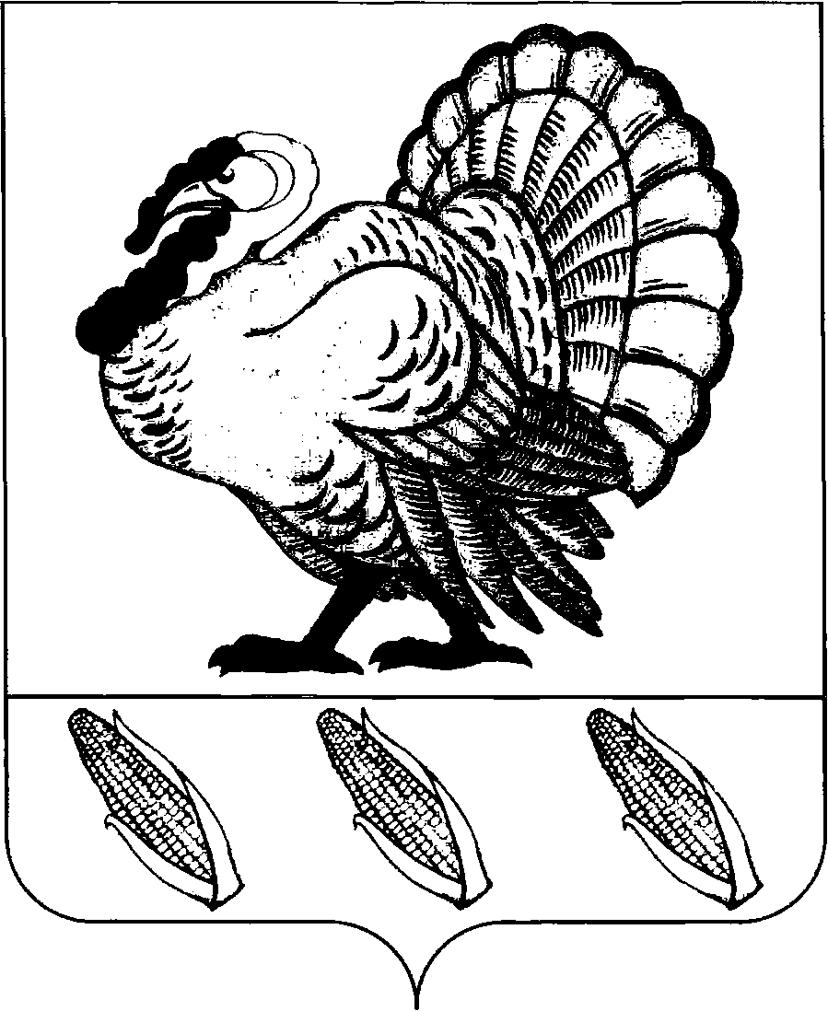
СОВЕТ ХОПЕРСКОГО СЕЛЬСКОГО ПОСЕЛЕНИЯ
ТИХОРЕЦКОГО РАЙОНА

РЕШЕНИЕ (проект)

от _______ № ____
станица Хоперская

О признании утратившим силу решения Совета Хоперского сельского поселения Тихорецкого района от 24 октября 2016 года № 118
«Об утверждении Порядка досрочного прекращения полномочий лиц, замещающих муниципальные должности Хоперского сельского поселения Тихорецкого района, в связи с утратой доверия»

В соответствии с Федеральным законом от 6 октября 2003 года № 131-ФЗ «Об общих принципах организации местного самоуправления в Российской Федерации», от 25 декабря 2008 года № 273-ФЗ «О противодействии коррупции», учитывая протест Тихорецкой межрайонной прокуратуры от 30 марта 2021 года № 6/2969, Совет Хоперского сельского поселения Тихорецкого района р е ш и л:
1. Признать утратившим силу решение Совета Хоперского сельского поселения Тихорецкого района от 24 октября 2016 года № 118 «Об утверждении Порядка досрочного прекращения полномочий лиц, замещающих муниципальные должности Хоперского сельского поселения Тихорецкого района, в связи с утратой доверия».
2. Начальнику общего отдела администрации Хоперского сельского поселения Тихорецкого района (Андрюкова А.Г.) обеспечить официальное обнародование настоящего решения в установленном порядке и его размещение на официальном сайте администрации Хоперского сельского поселения Тихорецкого района в информационно-телекоммуникационной сети «Интернет».
3. Контроль за выполнением настоящего решения возложить на постоянную комиссию по социальным, организационно-правовым вопросам и местному самоуправлению Совета Хоперского сельского поселения Тихорецкого района (Сухарева Н.Н.).
4. Настоящее решение вступает в силу со дня его обнародования.

Глава Хоперского сельского
поселения Тихорецкого района С.Ю. Писанов

